**Консультация для родителей**

**«Дошкольникам о правилах**

**Дорожного движения»**

**Уважаемые мамы и папы!**

Лучший способ сохранить свою жизнь и жизнь своего ребенка на дорогах – соблюдать правила дорожного движения! Воспитание у детей навыков безопасного поведения на улицах города – очень важная проблема. Может возникнуть вопрос: зачем объяснять детям особенности движения транспорта, правила перехода улицы, если малыши всё равно переходят дорогу, только держась за руку взрослого? Быть может, не стоит забивать им голову этими правилами, пока они ещё не ходят самостоятельно по улицам, не пользуются городским транспортом? Но мы всегда должны помнить о том, что формирование сознательного поведения – это длительный процесс.

Это сегодня ребенок всюду ходит за ручку с мамой, а завтра он станет самостоятельным пешеходом и пассажиром городского транспорта. Работа по обучению детей правилам грамотного и безопасного поведения на улицах города, в городском транспорте должна быть систематической. И еще одно важное требование: детям недостаточно теоретических знаний, они должны применять их на практике.

В ДМШ преподаватели проводят беседы, занятия, игры, выставки на данную тему.

Но этого мало – практическое применение этих знаний целиком ложится на ваши плечи. Единство наших и ваших требований к детям – это условие безопасности наших детей! Дети всегда рядом с нами, они смотрят на нас, подражают нам, они наша жизнь, наше продолжение. Наш смысл сохранить наше будущее – наших детей, обеспечить им здоровье и жизнь – главная задача родителей и всех взрослых. Именно взрослые (родители) закладывают отрицательные привычки нарушать правила безопасного поведения на дороге – основу возможной будущей трагедии. Родители должны твердо усвоить силу собственного примера.

Вы – объект любви и подражания для ребенка. Это необходимо помнить всегда и тем более, когда вы делаете шаг на проезжую часть дороги вместе с детьми.

# «Легко ли научить ребёнка правильно вести себя на дороге?»

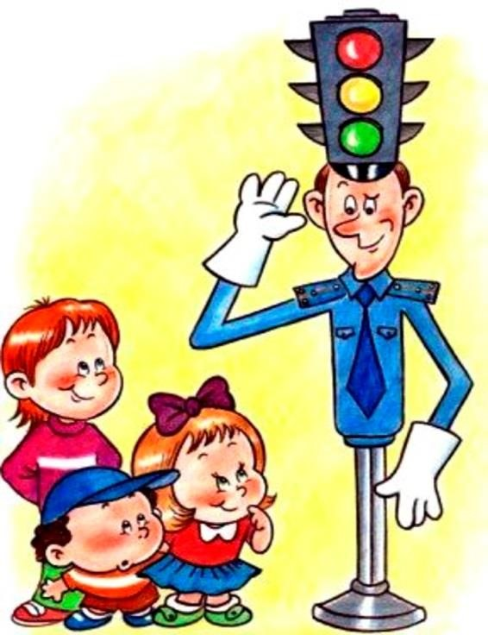На первый взгляд легко. Надо только познакомить его с основными требованиями Правил дорожного движения и никаких проблем. На самом деле очень трудно. Ведь мы, родители, каждый день на глазах родного чада нарушаем эти самые пресловутые Правила, и не задумываемся, что ставим перед ребёнком неразрешимую задачу: как правильно? Как говорят или как делают?

Когда же ребёнок попадает в дорожное происшествие, то виноваты все: водитель, детский сад, школа, Госавтоинспекция. Почему не научили, не показали, не уберегли? Забывая при этом, что в первую очередь родители своим примером должны научить и уберечь. Если вы действительно заинтересованы в том, чтобы ваш ребёнок владел навыками безопасного поведения на дороге, то не сводите процесс обучения к пустой и бесполезной фразе: "Будь осторожен на

дороге». Она не объясняет ребёнку, чего собственно на дороге надо бояться. Где его может подстерегать опасность? Лучше используйте движение в школу и обратно для отработки навыков поведения на дороге. Ребёнок твёрдо должен знать, что дорогу можно переходить только в установленных местах: на пешеходном переходе и на перекрёстке. Но и в данном случае никто не может гарантировать его безопасность. Поэтому, прежде чем выйти на дорогу, остановитесь с ребёнком на расстоянии 50 см – 1 метра от края проезжей части, обратите его внимание, что посмотреть налево и направо надо обязательно с поворотом головы, и если с обеих сторон нет транспорта представляющего опасность, можно выйти на проезжую часть. Переходить дорогу надо спокойным размеренным шагом и ни в коем случае не бегом.

Большую опасность для детей представляют не регулируемые пешеходные переходы. Здесь ребёнку важно убедиться, что расстояние до автомашин с обеих сторон позволит ему перейти дорогу без остановки на середине проезжей части.

На регулируемом пешеходном переходе объясните ребёнку, что красный и жёлтый сигналы светофора – запрещающие. Особенно опасно выходить на дорогу при жёлтом сигнале, потому что некоторые машины завершают проезд перекрёстка и при этом увеличивают скорость. Зелёный сигнал - разрешающий, но он не гарантирует пешеходу безопасный переход, поэтому прежде чем выйти на дорогу надо посмотреть налево и направо и убедиться, что все машины остановились, опасности нет. Часто ребята оказываются под колёсами транспорта, когда, выйдя из автобуса или троллейбуса, пытаются перейти на другую сторону дороги. Объясните ребёнку, что в данном случае опасно обходить транспортное средство как впереди, так и сзади, потому что оно большое и из-за него ничего не видно. Необходимо подождать пока автобус или маршрутка уедет.

Большую опасность для детей представляют предметы, загораживающие обзор (заборы, стоящие автомашины, зимой – сугробы, летом - кустарники, деревья). Лучше отойти от них подальше, и перейти дорогу, где безопасно.

Если ваш ребёнок скоро идёт в первый класс, то уже сейчас неоднократно пройдите с ним маршрут от дома до школы и обратно, обращая внимание малыша на все опасности, которые могут встретиться ему в пути. Заранее оговорите, что в сложной ситуации надо обратиться к помощи взрослых. Дайте возможность ребёнку пройти этот маршрут самостоятельно, наблюдая за ним со стороны. Затем детально проанализируйте вместе с ним все его действия.

**Уважаемые родители! Помните!**

**Ребёнок учится законам дорог, беря пример с членов семьи и других взрослых. Особенно пример папы и**

**мамы учит дисциплинированному поведению на дороге не только вашего ребёнка, но и других родителей.**

**Берегите детей!**

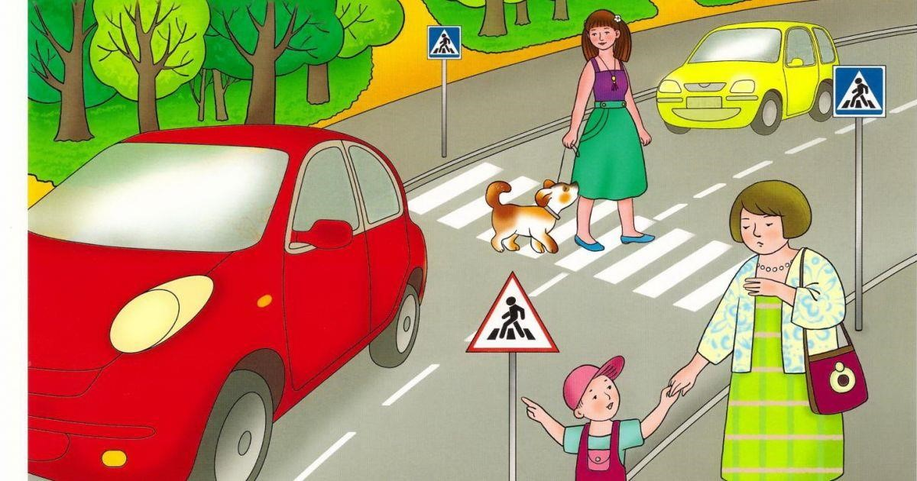

## «Начните с себя»

Обучение правилам дорожного движения начинается отнюдь не тогда, когда ребенок делает первые шаги. Уже намного раньше он запоминает, как ведут себя его близкие люди (равно как положительное, так и отрицательное поведение). Поэтому изучение правил поведения на дороге начинается с того, как ведут себя в сходных ситуациях взрослые - вы сами, дедушка и бабушка, братья и сестры, а также все, с кем ваш ребенок, так или иначе, соприкасается. Прежде чем вы впервые с ребенком на руках или в коляске пересечете проезжую часть, научитесь, вести себя на улице так, как вы бы хотели, чтобы это делал ваш ребенок.

**Следующие правила наиболее важны:**

* **по тротуару следует идти как можно дальше от проезжей части;**
* **переходя улицу, следует остановиться у проезжей части и посмотреть налево, потом направо и снова быстро налево;**
* **начинайте переходить улицу только при зеленом свете светофора;**
* **улицу переходите по возможности в безопасных местах - у светофора, на обозначенном "зеброй" переходе или, по крайней мере, на перекрестке - водители машин здесь более внимательны.**

## «Все начинается с малого»

Безопасность движения на улицах города и дорогах достигается только тогда, когда соблюдаются все правила. Родителям необходимо знать следующее:

1.Пешеходам разрешается ходить только по тротуару, придерживаясь правой стороны.

2.Пешеходы обязаны переходить улицу или дорогу только шагом по пешеходному переходу.

3.Прежде чем сойти на проезжую часть при двустороннем движении, необходимо убедиться в полной безопасности: сначала посмотреть налево, а дойдя до середины — направо.

4.В местах перехода, где движение регулируется, переходить улицу следует только при зеленом свете светофора или разрешающем жесте регулировщика.

5.Следите за поведением детей, не позволяйте им нарушать Правила дорожного движения, а также устраивать игры на проезжей части дороги, улицы, объясните, чем это может закончиться.

6.Не разрешайте детям кататься на велосипедах по проезжей части.

7.Переходя улицу, не отпускайте руку ребенка, идущего с вами, не оставляйте детей на улице без присмотра.

8.Родители не должны пропускать ни одного случая нарушения правил детьми, своими или чужими.

9.Родители должны знать о порядке перевозки детей в машинах, автобусах, на велосипедах, санках, в колясках в разное время года, при различной погоде. Особенно в непогоду родители должны быть внимательны: не торопиться, не закрываться зонтиком при переходе улицы.

10.Родители должны хорошо знать место расположения образовательного учреждения относительно городских дорог, улиц, переулков, наиболее опасные места. Важно, чтобы родители, ведя ребенка за руку, учили его азбуке передвижения по улицам и дорогам.

11.Родители должны стать первыми помощниками преподавателя в таком важном деле, от которого зависит жизнь и здоровье детей.

**Будьте для них примером в соблюдении Правил!**

Муниципальное казённое дошкольное образовательное учреждение «Олымский детский сад «Солнышко» Курской области Касторенского района

Конспект занятия по ПДД в средней группе

«Красный, жёлтый, зелёный.»

Воспитатель:

Стёпушкина Е. И.

Пгт. Олымский

2023 год

Цель: повторить правила дорожного движения: значение сигналов светофора, правила безопасности на улицах и дорогах, дорожные знаки. Воспитывать у детей желание изучать и соблюдать правила дорожного движения.

Программные задачи:

Закрепить знания детей о светофоре, о его сигналах;

систематизировать знания детей о дорожных знаках, об их значении;

развивать наблюдательность, зрительную память;

развивать умение отвечать полным ответом.

Материал:

Макеты с изображением улицы и различных ситуаций на дороге;

макет светофора;

костюм светофора.

Предварительная работа:

Проблемно-поисковая беседа: «Наши друзья на дороге», рассматривание картин о дорожных знаках, о светофоре, заучивание стихов.

Ход занятия:

Воспитатель: Здравствуйте, ребята!

Дети: Здравствуйте!

Воспитатель: Ребята, сегодня я хочу пригласить вас на прогулку по нашему селу. Представьте, что мы вышли из детского сада на улицу и пошли пешком.

(на доске висит макет с изображением улицы с пешеходным переходом, машинами и пешеходами)

Воспитатель: Как сейчас мы называемся?

Дети: Пешеходы.

Воспитатель: Как называется дорожка, по которой ходят пешеходы?

Дети: Тротуар.

Воспитатель: Посмотрите, сколько машин по дороге едут. Кто знает, как называется эта дорога?

Дети: Проезжая часть.

Воспитатель: Ребята, мы живем в большом красивом селе с зелеными улицами. По ним движутся много легковых и грузовых автомашин, едут автобусы, и никто никому не мешает. Это потому что есть четкие и строгие правила для водителей машин и пешеходов. Чтобы сохранить свое здоровье и жизнь, мы должны строго соблюдать установленные правила дорожного движения. А запомнить их нам поможет наш друг, который сегодня пришел к нам в гости. А вот и он (стучится). Пойду встречу его, а вы сидите тихонечко. Он очень любит, когда ребята ведут себя хорошо .

Светофор: Здравствуйте, ребята!

Дети: Здравствуйте!

Светофор:

Я вежливый и строгий,

Я известен на весь мир,

Я на улице широкой

Самый главный командир!

Кто я?

Дети: Светофор.

Светофор: А зачем я нужен, ребята?

Дети: Чтобы регулировать движение.

Светофор: Посмотрите, у меня есть три сигнала огонька: зеленый, желтый и красный. А кто мне может сказать, в каком порядке они расположены?

Дети: Наверху находится красный свет, посередине расположен желтый, а в самом низу находится зеленый свет.

Светофор: А сейчас каждый из них сам про себя расскажет.

(выходят трое детей-огонечков)

Красный:

Самый строгий – красный свет

Стой! Дроги дальше нет,

Путь для всех закрыт!

Светофор: А для чего нужен красный свет, ребята?

Дети: Красный свет напоминает об опасности (пожарные машины), на красный свет мы стоим и дорогу не переходим.

Желтый:

Чтоб спокойно перешел ты,

Слушай наш совет:

Жди! Увидишь скоро желтый

В середине свет!

Светофор: А зачем нужен желтый свет?

Дети: Желтый свет значит приготовиться. Водитель издалека видит желтый свет и сбавляет скорость. И мы должны быть внимательны, увидев желтый свет светофора. Желтый – те, кто работает на дорогах – бульдозеры, катки, которые укладывают асфальт. И дорожные рабочие одеты в желтые костюмы.

Зеленый:

А за ним зеленый свет

Вспыхнет впереди.

Скажет он - препятствий нет

Смело в путь иди!

Светофор: А что обозначает зеленый свет светофора?

Дети: А вот зеленый спокойный, приятный цвет. Цвет травы и листьев. Когда загорится зеленый глаз светофора, мы можем переходить через дорогу спокойно, но вначале внимательно посмотрев по сторонам.

Светофор: Молодцы, ребята!

(огонечки садятся)

Светофор: Ребята, а хотите поиграть в игру?

Дети: Да.

( на доске два черных прямоугольника)

Светофор: Она называется «Кто быстрее соберет светофор». Мне нужно двое помощников. Кто хочет мне помочь?

(выходят двое детей)

Светофор: Ребята, ваша задача – как можно быстрее расставить по порядку все цвета светофора (каждому из детей раздается по три кружка: зеленый, желтый и красный).

Светофор: Итак, начинаем!

(дети расставляют кружки в определенном порядке)

Светофор: Посмотрите, ребята, правильно они сделали?

Дети: Да.

Светофор: Молодцы! А еще я приготовил для всех загадки. У меня есть помощники, называются они дорожные знаки. Вы слышали про них?

Дети: Да.

Светофор: Сейчас я проверю, насколько хорошо вы их знаете. Итак, первая загадка, слушайте внимательно!

1. По полоскам черно-белым

Пешеход шагает смело

Кто из вас, ребята, знает

Знак о чем предупреждает?

Дай машине тихий ход –

Дети: Пешеходный переход

(выставляется знак «Пешеходный переход»)

Светофор: Ребята, а кто может мне сказать, зачем нужен этот знак?

Дети: Он показывает нам, где можно переходить дорогу.

1. Под дорогою нора

Кто быстрее всех смекнет,

Почему под ней с утра

Ходят люди взад-вперед?

Дети: Подземный переход.

(выставляется знак «Подземный переход»)

Светофор: А о чем говорит нам этот знак?

Дети: Когда нам встречается знак «Подземный переход», значит в этом месте можно переходить дорогу только по подземному переходу, потому что по другому переходить улицу в этом месте очень опасно.

1. Ездят здесь одни машины

Грозно их мелькают шины

У тебя велосипед?

Значит стоп! Дороги нет!

Дети: Движение на велосипедах запрещено.

(выставляется знак «Движение на велосипедах запрещено»)

Светофор: О чем говорит нам этот знак?

Дети: Этот знак нас предупреждает о том, что здесь ездить на велосипедах очень опасно.

1. В белом треугольнике

С окоёмкой красной,

Человечкам-школьникам

Очень безопасно.

Этот знак дорожный

Знают все на свете

Будьте осторожны,

На дороге –

Дети: Дети

(выставляется знак «Осторожно, дети»)

Светофор: А о чем говорит нам этот знак?

Дети: Этот знак обозначает «Осторожно, дети». Водитель издалека видит этот знак и сбавляет скорость, потому что в этом месте дорогу могут переходить дети.

Светофор: А где обычно ставят такие знаки?

Дети: Около школ, детских садов.

Светофор: Вот видите, сколько у меня помощников на дороге! А сейчас мы с вами превратимся в шоферов, а кто это такие?

Дети: Те, кто сидят за рулем автомобиля?

Физминутка «Мы - шоферы»

(дети должны показывать движения)

Едем, едем на машине                             (движение рулем)

Нажимаем на педаль                                (ногу согнуть в колене, вытянуть)

Газ включаем, выключаем                       (рычаг повернуть к себе, от себя)

Смотрим пристально мы в даль.             (ладонь ко лбу)

Дворники считают капли

Вправо, влево – чистота!                         («дворники»)

Волосы ерошит ветер                               (пальцами взъерошить волосы)

Мы шоферы хоть куда!                           (большой палец правой руки вверх)

Светофор: А пока мы с вами ездили, посмотрите, что происходит на дороге.

(вывешивает поочередно плакаты с изображением различных ситуаций на дороге)

Светофор: Что вы видите на этой картинке?

Дети: Двое волчат играют в мяч на проезжей части.

Светофор: И что с ними случилось?

Дети: Они попали в больницу.

Светофор: А почему?

Дети: Потому что по дороге ездят машины и играть на ней в мячик очень опасно.

Светофор: А что тут происходит?

Дети: Медвежонок едет на велосипеде в неразрешенном месте.

Светофор: И что с ним случилось?

Дети: Он попал в больницу.

Светофор: А как вы думаете, почему это произошло?

Дети: Потому что медвежонок не обратил внимание на знак, который висит на дороге: «Движение на велосипедах запрещено».

Светофор: А что тут происходит?

Дети: Две курицы стоят и разговаривают посередине дороги.

Светофор: И что с ним случилось?

Дети: Они попали в больницу

Светофор: А как вы думаете, почему это произошло?

Дети: Потому что они отвлеклись на разговоры и не заметили движущиеся автомобили. На дороге разговаривать ни в коем случае нельзя!

Светофор: А вот и мой знакомый – заяц! Посмотрите, что он делает?

Дети: Он переходит дорогу на красный свет светофора.

Светофор: И что с ним случилось?

Дети: Он попал в больницу

Светофор: А как вы думаете, почему это произошло?

Дети: Потому что заяц переходит дорогу, даже не посмотрев, какой свет светофора сейчас горит.

Светофор: А какой свет горел?

Дети: Красный.

Светофор: А на красный свет можно переходить дорогу?

Дети: Нет!

Светофор: Какие вы молодцы, ребята! Как вы хорошо знаете правила дорожного движения! Теперь я за вас спокоен! Теперь я точно знаю, что с вами ничего не случится. А мне пора дальше, в путь, к другим ребятам, которых я должен научить, как нужно себя вести на дороге. До свидания!

Дети: До свидания!

(светофор уходит, снимает костюм, выходит ведущий)

Воспитатель: Ну что, ребята, понравилось вам путешествовать вместе со светофором? А что запомнилось больше всего? (Ответы детей)

Воспитатель: Позовем его еще к нам в гости?

Дети: Да

Воспитатель: На этом наше занятие закончено, будьте внимательны, думайте о безопасности.

**Муниципальное казённое дошкольное образовательное учреждение «Олымский детский сад «Солнышко» Курской области Касторенского района**

**Конспект**

**Непосредственно образовательная деятельность**

**Средняя группа**

**«Мчатся по улице автомобили».**

Воспитатель:

Стёпушкина Е. И.

Пгт.Олымский

2023 год

**Цели:** закрепить знания детей о машинах со спец. сигналами, о машинах, которые делают наш город чище, о значении сигналов светофора, правилах безопасности на улицах и дорогах. Воспитывать желание изучать и соблюдать правила дорожного движения, интерес к профессии водитель.

**Оборудование:** магнитная доска, фланелеграф, фотографии машин и достопримечательности города.

**Воспитатель:** Дети! Каждый день по улицам нашего города ездит много разных машин. И я вам предлагаю «превратиться» в машины.

*Воспитатель читает стихотворение:*

На улице нашей

Машины, машины Дети двигаются из одного конца

Машины – малютки, группы в другую, держа в руках

Машины большие, изображаемый руль.  
Спешат грузовые,  
Фырчат легковые,  
Торопятся, мчаться,

Как-будто живые  
- Эй, машины, полный ход! Двигаются в противоположную сторону.   
Я – примерный пешеход:   
Торопиться не люблю, Маршируют.  
Вам дорогу уступлю.

А сейчас мы с вами сядем и послушаем.

Мы живем с вами в красивом городе. И как я уже сказала, каждый день по улицам нашего города ездят много разных машин.  
 Но есть машины, которые полицейские пропускают без очереди. Они мчатся, гудя на всю улицу, не останавливаясь на перекрёстках, и другие машины пропускают их.   
(на фланелеграф ставится машина скорой помощи).  
  
- Почему эту машину все пропускают?

**Дети:** Потому что больного надо скорее отвезти в больницу

**Воспитатель:** Правильно. А вот и другая машина, которая бежит, обгоняя всех, и никто её не задерживает. На ней ничего не написано. Но вы её сразу узнали бы  
(на фланелеграф выставляется пожарная машина).  
Только пожарные машины бывают красные как огонь. Пожарную машину пропускают без задержки. Ведь огонь надо скорее потушить.

А, ещё, какая машина едет по улице с сиреной?  
**Дети:** Полицейская  
**Воспитатель:** Да, полицейская.  
Много машин проезжает по нашей улице, и у каждой своё дело. Вот идёт машина с надписью «молоко».

(на фланелеграф выставляется машина «Молоко»).

А то есть ещё машины, которые дорогу от снега расчищают. Снег мешает ходить и ездить. Машина идёт по улице и расчищает снег. А летом машина поливает и моет улицу (снегоуборочная и поливальная машины).

(на фланелеграф выставляются снегоуборочная и поливальная машины).

Ребята, вы хотели бы водить эти машины?  
*Ответ детей*  
**Воспитатель:** Сейчас мы с вами превратимся в шоферов. Шофёр – водитель машины.

*Физкультурная разминка «Мы – шоферы»*

Мы шофёры.  
Едем-едем на машине, Дети выполняют произвольные  
Нажимаем на педаль движения, ориентируясь на текст  
Газ включаем-выключаем,  
Пристально мы смотрим вдаль  
«Дворники» очистят стёкла  
Влево-вправо. Чистота!  
Волосы взъерошат ветер  
Мы шоферы хоть куда.

*Дети садятся.*

А сейчас послушайте загадки:

1. Пешеходам объясняет,  
Как дорогу перейти  
Он сигналы зажигает,  
Помогая им в пути

(Светофор)

(на фланелеграф выставляется картинка светофора).

2. У него сигналов три  
Ты сигналы назови

**Дети:** Красный, жёлтый, зелёный  
  
3.Какой у светофора свет нам говорит прохода нет?

**Дети:** Красный!

4. Какой свет горит, «Вперед идите!» - говорит?

**Дети:** Зеленый!

**Воспитатель:** Молодцы!

А теперь я почитаю вам стихи.  
Когда я буду их читать, вы должны будете или отвечать: «Это я, это я, это все мои друзья», или молчать.

**Воспитатель:** Кто из вас идёт вперед, только там где переход?  
**Дети:** Это я, это я, это все мои друзья.  
  
**Воспитатель:** Кто летит вперед так скоро, что не видит светофора?  
*Дети молчат.*

**Воспитатель:** Кто из вас, идя домой, держит по мостовой?

*Дети молчат.*

**Воспитатель:** Знает кто, что красный свет это значит хода нет?  
**Дети:** Это я, это я, это все мои друзья.

**Воспитатель:** А сейчас, ребята, мы повторим с вами сигналы светофора в игре «Зелёный, жёлтый, красный». Когда я поднимаю зелёный кружок, вы идёте по кругу, когда поднимаю жёлтый кружок – останавливаетесь, а когда красный – приседаете.   
Проводится игра.

В конце досуга воспитатель благодарит всех детей за активное участие и дарит разноцветные воздушные шарики.

**Муниципальное казённое дошкольное образовательное учреждение «Олымский детский сад «Солнышко» Курской области Касторенского района**

**«ПУТЕШЕСТВИЕ В страну ДОРОЖНЫХ ЗНАКОВ»**

Сценарий развлечения по ПДД в средней группе

Воспитатель:

Стёпушкина Е. И.

Пгт. Олымский

2023 год

**Цель:** Создание атмосферы веселья, доброжелательности, потребности коллективного общения, дружеского состязания и удовольствия.   
**Задачи:**   
- Закрепить у детей первоначальные представления о сигналах светофора.   
- Закрепить знания цветов: красный, жёлтый, зеленый.

- Закрепить знания о видах транспорта, который есть в городе.  
- Закрепить знание детей о дорожных знаках.   
- Способствовать психологическому сближению детей, развитию положительных эмоций.   
**Предварительная работа:**   
- В группе в непосредственно-образовательной деятельности: рассказы воспитателей о транспорте, о светофоре, о дорожных знаках.   
- Рассматривание иллюстраций.   
- Чтение (разучивание) стихов о транспорте, загадывание загадок.   
- Оформление уголка по ПДД.   
- Творческие работы по изобразительной деятельности.   
**Оборудование:**   
1. 3 руля (обруча); пешеходный переход (зебра); макет светофора; 3 круга (ярких шара): красный, желтый, зеленый; дорожные знаки; 3 конуса и 3 машины для игры; загадки; костюмы Инспектора и Бабы Яги, подарки

2. Музыкальный центр.   
3. Диск с музыкальными записями.   
**Действующие лица:** Инспектор, Баба Яга.

**Ход развлечения.**

***Дети входят в зал под песню «Правила дорожного движения».***

**Инспектор ДПС**: Прислушайтесь! Что же вы слышите?    **(Звучат звуки улицы)**   
**Ребята**: Птицы, люди, ветер, машины…транспорт.   
**Инспектор**: Все верно! А какой вы транспорт знаете?   
**Ребята**: Автобус, такси, троллейбус, трамвай…

**Инспектор**: Ребята, сегодня я буду инспектором Дорожно-Патрульной службы и предлагаю отправиться в путешествие в **Город дорожных знаков**.

Вы поедете со мной на автобусе?

**Дети:** Да.

**Инспектор**: Кем мы будем?

**Ребята**: Мы будем пассажирами.

**Инспектор**: А кто водит автобус?

**Ребята**: Водитель.

**Инспектор**: Воспитатели будут водителями своих автобусов впереди, а вы пассажирами позади, руки кладем на плечи друг друга. Поехали!

***(Дети садятся в автобус, звучит песня «Мы едем, едем, едем». Идут по кругу)***

**Слышится шум. В круг между автобусами заваливается Баба Яга.**

**Баба Яга:**Ой, ой, ой! Ой, ой, ой! Как больно!  Чуть не задавили.

**Инспектор:** Что с вами случилось?

**Баба Яга**: Летела я в ступе над городом. Ступа сломалась, мне пришлось приземлиться и идти пешком домой в лес через город. Пыталась я перейти дорогу, а вы меня чуть не задавили.

**Инспектор**: «Как вам, бабушка, не стыдно! Из-за вас могла произойти авария. Разве вы не знаете, что дорогу нужно переходить по пешеходному переходу или по «зебре».

**Баба Яга**: Что мне, зебру с собой водить, уложить на дорогу и по ней ходить?

**Инспектор**: Ах, Баба Яга, Баба Яга! Ты не знаешь правил дорожного движения. Конечно, в лесу нет дорог и нет машин.

**Баба Яга**: Что это за правила такие? И что это за чучело трёхглазое? (показывает на светофор). У нас в сказочном лесу такой штуки нет! **(В руках у инспектора знак светофора, макет на площадке)**

**Инспектор:**

А чтобы легче было запомнить сигналы светофора, поиграем в игру «Светофор»

Я буду поочередно поднимать красный, желтый, зеленый кружочки,

Если подниму красный - вы стоите, желтый- хлопаете в ладоши, зеленый- шагаете на месте.

**Ребята**:         На дорогах с давних пор

Есть хозяин светофор!

Перед вами все цвета,

Вам представить их пора.

На светофоре - **красный**свет

Опасен путь – дороги нет!

А если **желтый** свет горит, -

Он приготовьтесь, говорит!

**Зеленый** вспыхнул впереди –

Свободен путь, переходи!

**Инспектор:**

А чтобы легче было запомнить сигналы светофора, поиграем в игру «Светофор»

Я буду поочередно поднимать красный, желтый, зеленый кружочки,

Если подниму красный - вы стоите, желтый- хлопаете в ладоши, зеленый- шагаете на месте.

**Инспектор**: Ну что, Баба Яга, поняла сейчас, что значит светофор.   
**Баба Яга**: Спасибо вам! Сейчас я буду знать, где надо дорогу переходить.   
Ну и устала я. Надо отдохнуть! А вы пока можете с мячом поиграть, побегать. Здесь, много места. (Садится на проезжую часть) **Знак «Движение пешеходов запрещено»**

**Инспектор**: Стой! Баба Яга, а знак ты видишь, какой висит?   
**Баба Яга**: Ну висит тарелка какая-то…   
**Инспектор**: Это дорожный знак. Ребята, а вы знаете, что это за знак?  
1. Знак "**Движение пешеходов запрещено**"  
В дождь и в ясную погоду   
Здесь не ходят пешеходы.   
Говорит им знак одно:   
"Вам ходить запрещено! " 

2. Знак "**Пешеходный переход**"  
Здесь наземный переход,   
Ходит целый день народ.   
Ты, водитель, не грусти,   
Пешехода пропусти!

3. Знак **«Автобусная остановка»**

Вот троллейбус подошел,

Тормозят автобусы

Ну, куда махнем, дружок, покажи на глобусе.

**Инспектор:** Ну вот 3 знака ты уже выучила!   
**Баба Яга:** О-о-о, Автомобиль, на нём-то я и доеду до избушки своей! Сейчас сяду за руль и поеду!   
РАЗМИНКА

 Ребята, а давайте покажем, как мы умеем водить машину.

Едем, едем на машине (движение рулем)

Нажимаем на педаль (ногу согнуть в колене, вытянуть)

Газ включаем, выключаем (рычаг повернуть к себе, от себя)

Смотрим пристально мы вдаль (ладонь ко лбу)

Дворники считают капли

Вправо, влево – чистота! («дворники»)

Волосы ерошит ветер (пальцами взъерошить волосы)

Мы шоферы хоть куда! (большой палец правой руки вверх)

**Инспектор:** Ну бабушка, это тебе не в ступе летать! Учись у наших ребят! Мы поделимся на команды. У каждой команды будет своя машина. У каждой машины 2 водителя, которым нужно объехать вокруг конусов и не сбить их. Поехали! (Инспектор и Баба Яга показывают как нужно выполнять задание)  
**Игра «Лучший водитель»**                      ***(3 машины, 3 конуса)***

**Баба Яга:** Здорово, ребята, вы на машинах ездите! А теперь я посмотрю, как вы отгадаете мои загадки!

**«Загадки»**

Вот дорожная загадка:  
Как зовется та лошадка,  
Что легла на переходы,  
 Где шагают пешеходы?

*(Зебра)*

Удивительный вагон!   
Посудите сами:   
Рельсы в воздухе, а он   
Держит их руками...

*(Троллейбус)*

Спозаранку за окошком,

Стук, и звон, и кутерьма.

По прямым стальным дорожкам

Ходят красные дома. 

*(Трамвай)*

Пьёт бензин, как молоко,  
Может бегать далеко.  
Возит грузы и людей,  
Ты знаком, конечно, с ней.  
Обувь носит из резины,  
Называется...   
*(Машина)*

**Баба Яга**: Ну что ж, ребятки, вы, наверное, знали ответы на эти загадки. Теперь я проверю вас иначе…

***Игра «Да или нет»***

**Баба Яга:** Быстрая в городе очень езда. Правила знаешь движения?

**Дети:** Да.

**Баба Яга:** В светофоре горит красный свет. Можно идти через улицу?

**Дети:** Нет.

**Баба Яга:** Сел в автобус, не взяв билет.  Так поступать полагается?

**Дети:** Нет.

**Баба Яга:** Пешком по улице идет пешеход?

**Дети:** Да.

**Баба Яга:** У светофора 8 глаз?

**Дети:** Нет.

**Баба Яга:** Играть, кататься на велосипеде можно там, где машины едут?

**Дети:** Нет.

**Баба Яга:** Молодцы, ребята! Вы много знаете и играть хорошо умеете. Спасибо, что вы меня научили многому. Я больше никогда не буду нарушать правила дорожного движения и легко доберусь до своей избушки.

**Инспектор:** Сегодня, ребята вы многое вспомнили и закрепили свои знания. Правила дорожного движения очень важны. Знать их должен каждый человек: и ребенок, и взрослый. Никто не должен их нарушать.

**Баба Яга:** (вдруг спохватывается) Ой, у меня же были подарки для вас! Куда же они подевались? (ищет) Наверное, они где-то по дороге выпали! Побегу-ка – поищу. (Выбегает из зала)   
(Позже Баба Яга вбегает в группу и дарит детям подарки)

**Баба Яга**: А теперь мне пора возвращаться домой! До свидания!

**Консультация**

**«Психофизические особенности**

**дошкольников и поведение их на дорогах»**

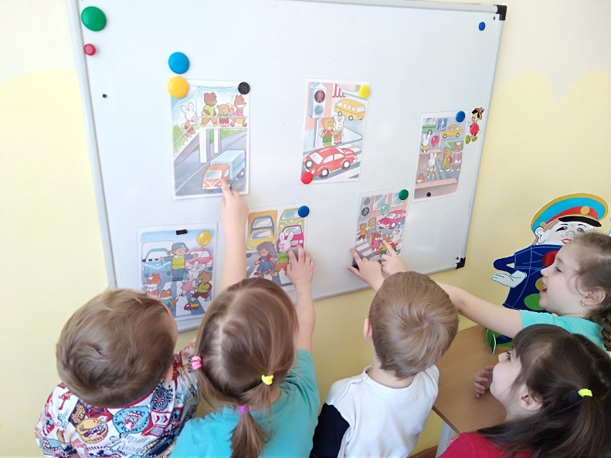

Маленькие дети создают на дорогах большие проблемы. Их реакция на складывающуюся дорожную ситуацию непредсказуема для взрослых, которые или забыли, или никогда не знали важные для безопасного поведения психофизиологические особенности организма малышей. Например, водитель предполагает, что шум его автомобиля воспринимается пешеходом. Но водитель часто упускает, что взрослые ориентируются по звуку и определяют его источник, а дошкольник часто этого сделать не может из-за особенностей восприятия происходящего.  
  
К основным факторам, способным повлиять на психическое состояние детей и их поведение на дороге, можно отнести:

- Функциональное состояние организма в определенный момент  
- Возраст ребенка  
- Индивидуальные физиологические и психические особенности ребенка  
- Воспитание

Эмоциональная нестабильность, невротические расстройства влекут за собой повышенную двигательную активность, отвлекаемость и увеличивают риск несчастных случаев в ДТП с такими детьми. Однако и в организме здорового ребенка

каждый миг происходят какие-либо изменения.

Также необходимо рассмотреть, какие функции и личностные характеристики особенно значимы при усвоении необходимых навыков и знаний, которые отражаются на способности ориентироваться в дорожных ситуациях. К основным можно отнести: восприятие, внимание, мышление, познавательная активность, самоконтроль, глазомер, слух и другие особенности нервной системы. Самое главное качество, которое требуется от всех участников дорожного движения – внимание. Благодаря вниманию появляется возможность успешно выполнить действие в результате активации и согласованности различных психических функций. Однако внимание очень неустойчиво. Все, что окружает ребенка в данный момент, может отвлечь его внимание. Ребенок может не услышать шума приближающейся машины только из-за отсутствия у него постоянного внимания, хотя слуховая чувствительность уже

сформирована на достаточном уровне.

Чем труднее ситуация для ребенка и чем большую надо проявить сообразительность и скорость принятия решения, тем сильнее развивается торможение в ЦНС ребенка. Таким образом, образуется замкнутый круг: тем опаснее ситуация, тем ребенок медленнее и неправильно принимает решение. Ставя ребенка в такое положение, мы

рискуем получить очередное ДТП.

Таким образом, мы не можем предоставлять ребенку - дошкольнику самому решать дорожные проблемы. Рядом должен находиться взрослый.  Другим выходом из этой ситуации может быть только идеальная система формирования навыков безопасного преодоления проезжей части улицы. Эта система должна включать воспитательные приемы, основанные на знаниях индивидуально - типологических свойств личности ребенка.  
  
Например, для развития подвижности нервных процессов, предлагают следующие упражнения:  
Дети идут медленно, затем, по сигналу переходят на бег и опять на медленную ходьбу. Сигнал – словесная команда или смена темпа музыкального сопровождения.

Дети спокойно сидят или стоят и по команде прыгают на одной ножке или хлопают в ладоши.

Игра «Медведь и девочка» строится на резком переходе из состояния покоя к быстрому движению.

Дети во время выполнения движений замирают по сигналу в определенной позе.

Во время бега дети останавливаются по сигналу.

Игра: одни дети – водители (быстро бегут), другие пешеходы (медленно идут). По сигналу светофора дети должны резко остановиться. Пешеходы меняются ролью с водителями. Желательно выделять медлительных детей в отдельную группу и уделять им больше времени для этих упражнений.

Воспитание у детей навыков безопасного поведения на улицах города – очень важная проблема. Может возникнуть вопрос: зачем объяснять детям особенности движения транспорта, правила перехода улицы, если малыши всё равно переходят дорогу, только держась за руку взрослого? Быть может, не стоит забивать им голову этими правилами, пока они ещё не ходят самостоятельно по улицам, не пользуются городским транспортом? Но мы всегда должны помнить о том, что формирование сознательного поведения – это длительный процесс. Это сегодня ребенок всюду ходит за ручку с мамой, а завтра он станет самостоятельным пешеходом и пассажиром городского транспорта.

Работа по обучению детей правилам грамотного и безопасного поведения на улицах города, в городском транспорте должна быть систематической. Для того, чтобы она принесла результаты, недостаточно одного занятия или беседы с детьми. И еще одно важное требование: детям недостаточно теоретических знаний, они должны применять их на практике.

В детском саду мы проводим беседы, занятия, игры, развлечения, выставки на данную тему. Но этого мало – практическое применение этих знаний целиком ложиться на ваши плечи. Единство наших и ваших требований к детям – это условие безопасности наших детей! Дети всегда рядом с нами, они смотрят на нас, подражают нам. Они наша жизнь, наше продолжение, наш смысл сохранить наше будущее – наших ребятишек, обеспечить им здоровье и жизнь – главная задача родителей и всех взрослых. Лихо, давя на газ за рулем своих автомобилей, переходя проезжую часть на красный сигнал светофора или вообще в неположенном месте, не забывайте, что рядом с вами ваши дети, такие же участники дорожного движения, повторяющие и полностью копирующие пренебрежительное и зачастую опасное отношение взрослых к соблюдению правил дорожного движения. Именно взрослые (родители) закладывают отрицательные привычки нарушать правила безопасного поведения на дороге – основу возможной будущей трагедии. Родители должны твердо усвоить силу собственного примера.

**Вы – объект любви и подражания для ребенка**. Это необходимо помнить всегда и тем более, когда вы делаете шаг на проезжую часть дороги вместе с малышом.